ADI SOYADI: | MERSİN HÜRRİYET İLKÖĞRETİM OKULU  SOSYAL BİLGİLER 7  II. DÖNEM II. YAZILI YOKLAMA
NO : SINIFI : 7/

I. Aşağıda verilen tabloda soruların doğru cevaplarını uygun yerlere işaretleyiniz.
 | KURULTAY | DİVAN | TBMM
 | 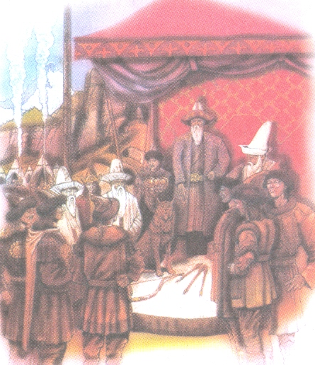 | 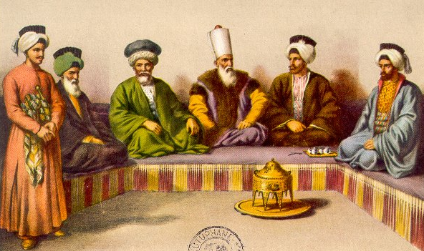 | 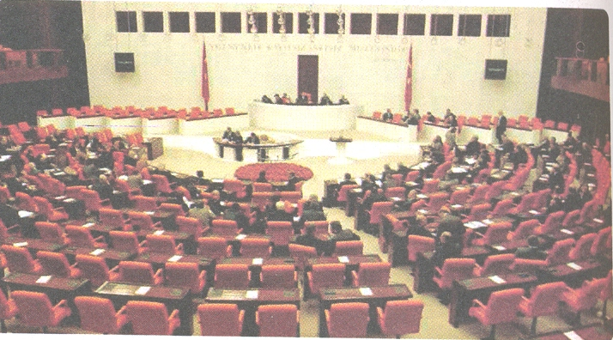
Hangi devlette görülüyor?
Kadınların söz hakkı var mı?
Son söz kimin?
Danışma meclisi mi karar meclisi mi?
Toplantıya kim başkanlık ediyor?

II. Cumhuriyetin ilanından sonra tarımı geliştirmek amacıyla kurulan kurum ve kuruluşları yazınız.

III. Aşağıdaki tabloda doğru yanlış sorularının karşısına uygun cevapları işaretleyiniz.
D Y
1 | Ahilik teşkilatı ilk kez 13.yy da Orta Asya da kurulmuştur.
2 | Kethüda Ahilikte birinci derce yöneticidir. Devlet ile esnaf arasındaki ilişkileri düzenler.  Esnafa hammadde temini sağlar. Esnaf arsındaki anlaşmazlıklara müdahale eder.
3 | Ahiler, Osmanlı Devletinin kuruluş döneminde Anadolu Selçuklu Devletini destekleyerek Osmanlı devletine engel olmak istemişlerdir.
4 | Devlet adına tımar toprağını temsil eden kişiye Yeniçeri denir.
5 | Ahiler, meslek dallarını bir okul gibi görerek bir eğitim kurumu haline getirmişlerdir.
6 | Devşirme çocukların eğitim gördüğü okula medrese denir.
7 | Enderunlarda öğretmenlik yapan kişilere müderris denir.
8 | Enderun dan mezun olanlar kadı, müderris olarak görev yaparlar
9 | Anadolu isyanlarında ahi teşkilatı üyelerinin de büyük payı vardır.
10 | Büyük Selçuklu sulatanlarından bazıları da Ahi Teşkilatına girmişlerdir.

TAHRİR , İKTA, ÇİFTBOZAN, SİPAHİ, TIMAR, ENDERUN, MEDRESE, TIMAR

IV. Aşağıdaki boşluklara yukarıda verilen kelimelerden uygun olanını yazınız

1.İllerden sağlanacak vergilerin doğru tespit edilmesi için tutulan defter. ………………………………………….
2.Toprağı bir yıl ekmeyen çiftçiden alınan toprak vergisi…………………………………………………………...
3.Osmanlıdaki tımar sisteminin Selçuklulardaki adı………………………………………………………………...
4.Osmanlılarda devleti temsil eden maaşlı toprağın başındaki memur………………………………………………
5.Ülke topraklarını parçalara bölerek devlet görevlilerine işletilmesi için verilmesine denilir……………………..

V.Aşağıdaki testleri çözüp cevap anahtarına işaretleyiniz.
1 | Osmanlı devleti hâkimiyeti altına aldığı bölgelerde pek çok mimari eser ortaya koymuştur; cami, türbe, medrese, aş evi, hastane ve kervansaray yapılar inşa etmiştir.  Buna göre aşağıdaki yargılardan hangisine ulaşılabilir?  A)Askeri mimariye ağırlık verilmiştir.  B)Sosyal devlet anlayışı vardır.  C)Dini mimariye yer verilmemiştir.  D)Sivil mimari ön plandadır. | 6 | *Mesleki eğitimin verildiği teşkilattır.  *Devşirme kökenlilerin yetiştirildiği saray okuludur.  *Dini ve pozitif ilimlerin okutulduğu, Osmanlının temel eğitim kurumudur.  Verilen bilgiler, aşağıdakilerden hangisinde doğru sıra ile verilmiştir?  A)Sıbyan Mektebi-Enderun-Medrese  B)Lonca- Enderun-Medrese  C)Lonca-Medrese-Enderun  D)Enderun-Sıbyan m Mektebi-Lonca
2 | Osmanlı Devleti’nde temel eğitim kurumları medresedir. İlk medrese Orhan Bey tarafından İznik’te yaptırılmıştır. Ancak kuruluş döneminde eğitim amacıyla Suriye, Mısır, Türkistan medreselerine öğrenci gönderilmiştir.  Osmanlı Kuruluş döneminde Suriye, Mısır ve Türkistan’a öğrenci gönderilmesinin temel sebebi aşağıdakilerden hangisidir?  A)Osmanlı medreselerinin yetersiz olması  B)Bu bölgelerin egemenlik altına alınmak istenmesi  C)Buraların İslam toprakları olması  D)Osmanlı topraklarında siyasi kargaşa olması | 7 | Tımar sisteminde toprakların mülkiyeti devlete, işletme hakkı köylüye, gelirleri ise maaş karşılığı asker ve memurlara aitti. Daha önceki Türk-İslam devletlerinde ‘’ikta’’ olarak bilinen, Osmanlılarda ‘’tımar’’ olarak hayata geçirilen sistem sayesinde Osmanlı Devleti birçok kazanç sağlamıştır.  Aşağıdakilerden hangisi, tımar sisteminin Osmanlı Devleti’ne sağladığı kazançlar içerisinde sayılamaz?  A)Merkezi Otoritenin güçlenmesi  B)Üretim sürekliliğinin sağlanması  C)Sürekli, savaşa hazır bir ordu oluşturulması  D)Özel mülkiyet kavramının gelişmesi
3 | Anadolu Selçuklu Devleti zamanında esnaf ve tüccarlar arasında dayanışmayı sağlayan Ahilik teşkilatında üretilen malların kalitesi ve fiyat belirlenir, hileli mal esnafa ceza verilirdi. Ayrıca çırak-kalfa-ustalar yetiştirilerek hem mesleğin incelikleri öğretilir, hem de toplumun ahlak kuralları öğretilir di.  Bu bilgiler doğrultusunda Ahi teşkilatı’nın;  I.Mesleki ve ahlaki eğitim verdikleri  II. Şehir ekonomisine yön verdikleri  III. Ülkedeki tüm eğitimden sorumlu oldukları  IV. Esnaflar arasında birlik ve beraberliği sağladıkları  Yargılardan hangisine ulaşılamaz?  A) I B) II C) III D) IV | 8 | I.Kurulu döneminde, Orhan Bey zamanında kurulan ilk medrese  II. Fatih zamanında kurulan yüksek medrese  III. Kanuni zamanında kurulan yüksek medrese  Yukarıda Osmanlı Devleti’ndeki medreselerden bazılarının kuruluş dönemleri verilmiştir. Bu medreselerin adları aşağıdakilerden hangisinde doğru sıra ile verilmiştir.  I II III  ---------- ------------- -------------  A) İznik Süleymaniye Sahn-ı Seman  B) Sahn-ı Seman İznik Süleymaniye  C) Nizamiye İznik Sahn-ı Seman  D) İznik Sahn-ı Seman Süleymaniye
4 | Osmanlı Devleti’nde devlet memuru, idareci ve komutanlar Enderun adı verilen saray okullarından yetişiyorlardı. Enderun’da din, dil, ve genel kültür dersleri ile branş dersleri öğretilirdi. Öğrenciler bu yolla uzmanlaşır ve devlet kademelerinde görev alırlardı.  Bu bilgilere bakılarak, aşağıdaki yargılardan hangisine ulaşılabilir?  A)Enderun, devletin yönetici sınıfını yetiştiren okuldur.  B)Yönetici olanların yabancı dil bilme zorunlu luğu yoktur.  C)Enderun Osmanlı’da temel eğitim kurumlarındandır.  D)Enderun da yetişen öğrenciler daha çok askeri alanda görev alır. | 9 | Samsun Limanı’ndan çıkan bir gemi Hint Okyanusuna en kısa yoldan ulaşabilmesi için, sırasıyla hangi boğaz veya kanalları geçmesi gerekir?  A)İstanbul Boğazı – Çanakkale Boğazı- Süveyş Kanalı  B)Çanakkale boğazı -İstanbul Boğazı- Süveyş Kanalı  C)İstanbul Boğazı- Çanakkale Boğazı-Cebelitarık Boğazı  D)Çanakkale Boğazı-İstanbul Boğazı-Süveyş kanalı  ***Bakalım çevremizdeki insanları önemsiyor muyuz?  Okulumuzda çalışan bayan hizmetlinin adını ve soyadını yazınız?  (Bu soruyu bilemeyenlerden 10 puan düşülecektir.)
5 | Osmanlı Devleti’nde; Hıristiyan ailelerden gönüllü olarak alınan gençler ve savaşta ele geçirilen gençler, Türk ailelerinin yanlarına verilerek Türk kültürüne göre yetiştirilmiş ve Müslümanlaştırılmıştır. Bunların bir kısmı asker olarak yetiştirilmek üzere Acemi Oğlanlar Ocağı’na gönderilmiş, içlerinden üstün yetenekli olanlar ise Enderun adı verilen saray okullarına alınmış ve özel eğitimden geçirilerek devlet memurluklarına getirilmiştir.  Yukarıda bahsedilen bu uygulamayla ilgili olarak aşağıdakilerden hangisi söylenebilir?  A)Enderun’da yetişecek öğrencilerin Türk kökenli olmasına dikkat edilmiştir.  B)Acemi Oğlanlar Ocağı, Osmanlı askeri teşkilatının en kalabalık sınıfıdır.  C)Devlet memurluklarına getirilecek kişilerin Hıristiyan olması şartı getirilmiştir.  D)Osmanlı Devleti savaş esirlerinden askeri teşkilatta yararlanmıştır
   | A | B | C | D
  1
  2
  3
  4
  5
  6
  7
  8
  9

